成果统计工作系统
需求分析与总体设计

组 长：崔少峰
组 员：孙源，杜瑞，杨世豪

  - 概述
本文档不是严格的软件工程文档，仅用于帮助理清系统开发思路，使用一些UML模型中的图示以及自行设计的表格，描述系统的典型使用场景、需要提供的用户界面、业务过程中涉及的对象类及交互关系。文档内容主要覆盖软件需求分析和概要设计。
    - 项目简述
Sci论文系统面向三类用户：普通管理员、院级管理员和校级管理员。
    - 1.2本文档结构
本文档分为4章，本章是对系统功能的概要描述，第2章是基于用例的需求分析，第3章是围绕用户界面的业务逻辑整理，第4章使用UML类图和顺序图描述系统概要设计。
  - 需求分析
本系统的服务对象包括3类用户：普通用户，院级管理员和校级管理员。本章针对各类用户首先画出用例图，然后在用例说明部分给出详细的用例描述。
    - 用例图

2.1.1普通用户相关用例
普通用户的用例图如图2-1所示，所有用例分为如下几类：
- 登录用例：普通用户必须经过登录验证过程后才能够进行各项管理活动。
- 基本设置：普通用户登录后可进行基本信息管理，包括修改密码，查看自己信息等用例。
- 论文管理：普通用户在登录后可进行论文管理，其中包括录入NI论文，认领论文，检索论文，查看论文信息，查看自己认领的论文等用例组成。
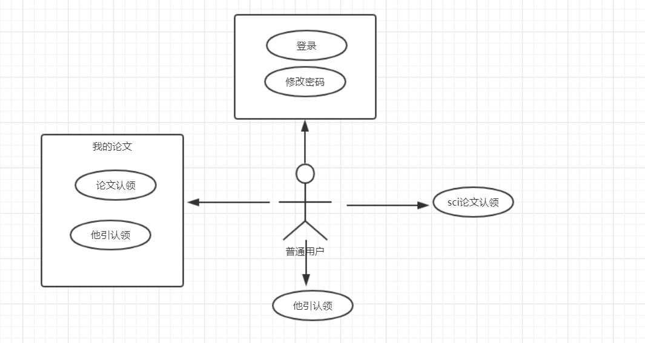
图2-1普通用户用例图

2.1.2院级管理员
院级管理员的用例图如图2-2所示，所有用例分为如下几类：
- 登录用例：管理员必须经过登录验证过程后才能够进行各项管理活动。
- 人员管理：登陆后可以进行教师的管理操作，包括添加用户，论文预览
- 论文管理：登陆后可以进行论文的管理操作，包括查看认领情况，更新论文，导出Excel表，审核NI论文等用例，而添加论文用例分别由若干子用例构成。
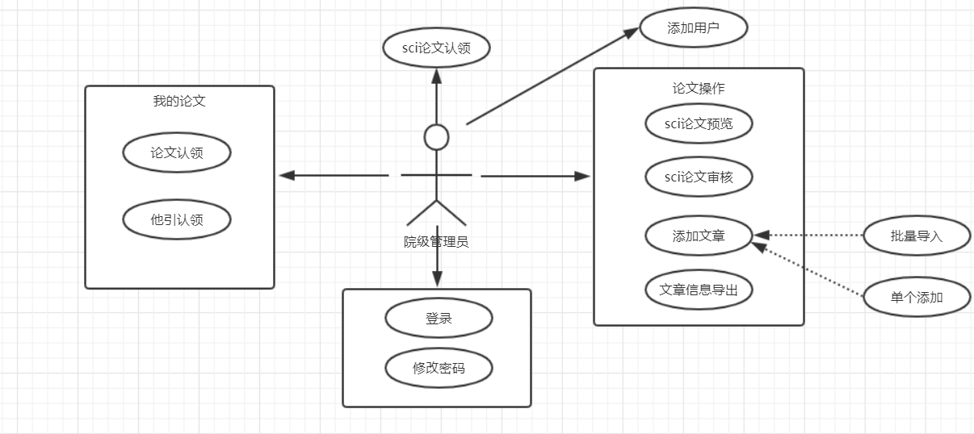
图2-2 院级管理员用例图

2.1.3校级管理员
校级管理员的用例图如图2-3所示，所有用例分为如下几类：
- 登录用例：管理员必须经过登录验证过程后才能够进行各项管理活动。
- 人员管理：登陆后可以进行教师的管理操作，包括添加、删除教师、修改教师信息等用例。
- 论文管理：登陆后可以进行论文的管理操作，包括查看认领情况，更新论文，导出Excel表，审核NI论文等用例，而添加论文用例分别由若干子用例构成。

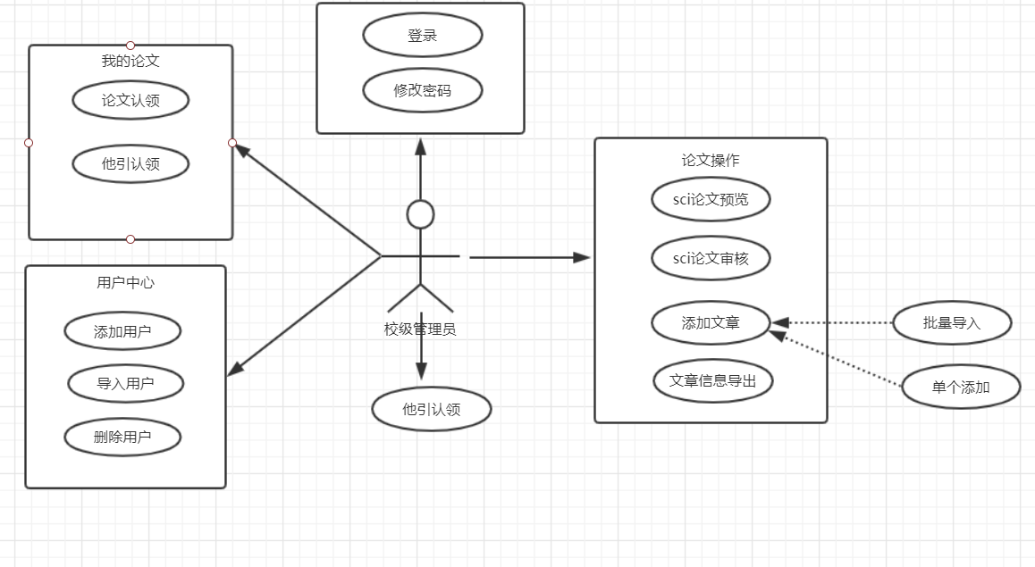
图2-3 院级管理员用例图
    - 用例说明
描述单个用例的详细信息。

2.2.1普通用户用例
(1)普通用户登录，见表1-1
名称 | 登录
执行者 | 普通用户
简要描述 | 提供有效的用户名和密码，确认系统使用者身份是校级管理员。
前置条件 | 普通用户帐号已经建立并设置过密码。
正常事件流 | 用户提供有效的用户名和对应的密码，系统与预存信息进行比较，确认无误后，记录下用户登录成功的状态信息，进入可供普通用户进行管理操作和查看的用户界面。
可选事件流 | 1、用户提供信息不完整：提示信息，停留在登录界面；  2、用户提供信息无效：提示错误信息，停留在登录界面。
非功能性需要 | 无
后置条件 | 无
其他
表1-1 普通用户登录用例详细说明

(2)普通用户查看，见表1-2
名称 | 查看个人信息
执行者 | 普通用户
简要描述 | 查看自己的信息是否正确，如有错误，请通知管理员进行修改
前置条件 | 普通用户管理员帐号已经建立并设置过密码。
正常事件流 | 用户点击个人设置下的个人信息进行页面跳转，进入查看界面查看自己的信息是否正确
可选事件流 | 无
非功能性需求 | 无
后置条件 | 无。
其他
表1-2 普通用户查看用例详细说明

(3)普通用户修改个人密码，见表1-3
名称 | 修改个人密码
执行者 | 普通用户
简要描述 | 输入原始密码和新密码，如果原始密码正确且新密码两次输入一致，则修改成功
前置条件 | 普通用户管理员帐号已经建立并设置过密码。
正常事件流 | 普通用户点击个人设置下的修改密码进行页面跳转，之后输入原始密码和新密码
可选事件流 | 无
非功能性需求 | 无
后置条件 | 无。
其他
表1-3 普通用户修改用例详细说明

(4)普通用户论文认领，见表1-4
名称 | 普通用户论文认领
执行者 | 普通用户
简要描述 | 普通用户可以再认领页面查看是否有自己的文章来进行认领
前置条件 | 普通用户管理员帐号已经建立并设置过密码。
正常事件流 | 普通用户点击论文统计下的论文认领进行页面跳转，之后在页面查看是否有自己已被审核通过的论文，有的话选中论文，点击认领按钮
可选事件流 | 无
非功能性需求 | 无
后置条件 | 无。
其他
表1-4 普通用户论文认领用例详细说明

(5)普通用户查看论文认领，建表1-5
名称 | 普通用户查看已论文认领
执行者 | 普通用户
简要描述 | 普通用户可以在已认领页面当前已经被认领的论文
前置条件 | 普通用户管理员帐号已经建立并设置过密码。
正常事件流 | 普通用户点击论文统计下的论文已认领进行页面跳转，之后在页面查看当前已经被认领了的论文信息
可选事件流 | 无
非功能性需求 | 无
后置条件 | 无。
其他
表1-5 普通用户查看已认领页面用例详细说明

2.2.2院级管理员相关用例
与院级管理员相关的用例逐个说明如下：
(1)院级管理员登录，建表2-1
名称 | 登录
执行者 | 院级管理员
简要描述 | 提供有效的用户名和密码，确认系统使用者身份是校级管理员。
前置条件 | 院级管理员帐号已经建立并设置过密码。
正常事件流 | 用户提供有效的院级管理员用户名和对应的密码，系统与预存信息进行比较，确认无误后，记录下用户登录成功的状态信息，进入可供校级管理员进行管理操作的用户界面。
可选事件流 | 1、用户提供信息不完整：提示信息，停留在登录界面；  2、用户提供信息无效：提示错误信息，停留在登录界面。
非功能性需求 | 无
后置条件 | 无。
其他
表2-1 院级管理员登录用例详细说明

(2)院级管理员添加用户，建表2-2
名称 | 添加用户
执行者 | 院级管理员
简要描述 | 在添加界面输入要填写普通用户的各种信息，之后点击提交
前置条件 | 院级管理员已经登录，且填写的普通用户当前不存在。
正常事件流 | 院级管理员在添加页面输入相应用户信息并点击提交按钮
可选事件流 | 用户提供信息不完整：提示信息，停留在添加界面。
非功能性需求 | 无
后置条件 | 添加成功后，系统保存相应信息后，普通成员才可以进行使用。
其他
表2-2 添加普通用户用例详细说明

(3)人员管理，见表2-3
名称 | 人员管理
执行者 | 院级管理员
简要描述 | 修改已经存在的普通用户的信息和删除已经不再该系统的普通成员
前置条件 | 院级管理员用户已经登录。
正常事件流 | 点击某一个普通用户，选择后面的编辑或删除按钮进行操作
可选事件流 | 无
非功能性需求 | 无
后置条件 | 删除用户后，便不能在编辑该用户信息
其他
表2-3 人员管理用例详细说明

(4)论文审核，见表2-4
名称 | 论文审核
执行者 | 院级管理员
简要描述 | 对已认领的论文进行审核
前置条件 | 院级管理员用户已经登录，且普通用户已经认领了论文
正常事件流 | 院级管理员对已经认领的论文进行一次审核，防止有错误认领的发生
可选事件流 | 无
非功能性需求 | 无
后置条件 | 无
其他
表2-4论文审核用例说明

(5)论文引用，见表2-5
名称 | 论文引用
执行者 | 院级管理员
简要描述 | 查看各个论文在某一年份的他引次数
前置条件 | 院级管理员用户已经登录
正常事件流 | 院级管理员点击管理员功能下的论文引用次数进行页面跳转，之后选择年份进行查找
可选事件流 | 无。
非功能性需求 | 无
后置条件 | 无
其他
表2-5论文引用用例说明

(6)论文预览，见表2-6
名称 | 论文预览
执行者 | 院级管理员
简要描述 | 查看各个论文的详情
前置条件 | 院级管理员用户已经登录
正常事件流 | 院级管理员点击论文操作进行页面跳转，之后点击论文预览按钮
可选事件流 | 无。
非功能性需求 | 无
后置条件 | 无
其他
表2-6论文引用用例说明
(7)论文审核，见表2-7
名称 | 论文审核
执行者 | 院级管理员
简要描述 | 查看各个论文的属性及内容是否正确
前置条件 | 院级管理员用户已经登录
正常事件流 | 院级管理员点击论文操作进行页面跳转，之后点击论文审核按钮
可选事件流 | 无。
非功能性需求 | 无
后置条件 | 无
其他
表2-7论文引用用例说明

(8)添加文章，见表2-8
名称 | 添加文章
执行者 | 院级管理员
简要描述 | 添加论文及其所有属性
前置条件 | 院级管理员用户已经登录
正常事件流 | 院级管理员点击论文操作进行页面跳转，之后点击添加论文按钮
可选事件流 | 无。
非功能性需求 | 无
后置条件 | 论文信息填写完全
其他
表2-8添加文章用例说明

2.2.3校级管理员相关用例
(1)校级管理员登录，见表3-1
名称 | 登录
执行者 | 校级管理员
简要描述 | 提供有效的用户名和密码，确认系统使用者身份是校级管理员。
前置条件 | 校级管理员帐号已经建立并设置过密码。
正常事件流 | 用户提供有效的校级管理员用户名和对应的密码，系统与预存信息进行比较，确认无误后，记录下用户登录成功的状态信息，进入可供校级管理员进行管理操作的用户界面。
可选事件流 | 1、用户提供信息不完整：提示信息，停留在登录界面；  2、用户提供信息无效：提示错误信息，停留在登录界面。
非功能性需求 | 无
后置条件 | 无。
其他
表3-1 院级管理员登录用例详细说明

(2)校级管理员添加用户，见表3-2
名称 | 添加用户
执行者 | 校级管理员
简要描述 | 在添加界面输入要填写用户的各种信息，之后点击提交
前置条件 | 校级管理员已经登录，且填写的用户当前不存在。
正常事件流 | 校级管理员在添加页面输入相应用户信息并点击提交按钮
可选事件流 | 用户提供信息不完整：提示信息，停留在添加界面。
非功能性需求 | 无
后置条件 | 添加成功后，系统保存相应信息后，用户才可以进行使用。
其他
表3-2 添加用户用例详细说明

(3)校级管理员批量添加用户，见表3-3
名称 | 批量添加用户
执行者 | 校级管理员
简要描述 | 导入相应的excel表格进行批量添加
前置条件 | 校级管理员用户已经登录。
正常事件流 | 点击导入用户按钮，之后选择要导入用户的名单
可选事件流 | 无
非功能性需求 | 无
后置条件 | excel表格存在且格式符合要求
其他
表3-3 批量添加用户用例详细说明

（4）校级管理员论文审核，见表3-4
名称 | 论文审核
执行者 | 校级管理员
简要描述 | 对已认领的论文进行再次审核
前置条件 | 校级管理员用户已经登录，且普通用户已经认领了论文
正常事件流 | 校级管理员对已经认领的论文进行再一次审核，避免因错误而产生的误认领
可选事件流 | 无
非功能性需求 | 无
后置条件 | 无
其他
表3-4论文审核用例说明

(5)校级管理员查看sci他引次数，见表3-5
名称 | 查看sci他引次数
执行者 | 校级管理员
简要描述 | 查看各个论文在某一年份的他引次数
前置条件 | 校级管理员用户已经登录
正常事件流 | 校级管理员点击管理员功能下的论文引用次数进行页面跳转，之后选择年份进行查找
可选事件流 | 无
非功能性需求 | 无
后置条件 | 无
其他
表3-5 查看sci论文他引次数用例说明

(6)校级管理员导出信息，见表3-6
名称 | 导出信息
执行者 | 校级管理员
简要描述 | 导出论文引用次数
前置条件 | 校级管理员用户已经登录
正常事件流 | 校级管理员导出信息，系统自动生成记录文件，提示保存。
可选事件流 | 无
非功能性需求 | 无
后置条件 | 无
其他
表3-6 导出信息用例详细说明

(7)校级管理员人员管理，见表3-7
名称 | 人员管理
执行者 | 校级管理员
简要描述 | 修改已经存在的用户的信息和删除已经不再该系统的成员
前置条件 | 校级管理员用户已经登录。
正常事件流 | 点击某一个用户，选择后面的编辑或删除按钮进行操作
可选事件流 | 无
非功能性需求 | 无
后置条件 | 删除用户后，便不能在编辑该用户信息
其他
表3-7 人员管理用例详细说明

(8)校级管理员论文预览，见表3-8
名称 | 论文预览
执行者 | 校级管理员
简要描述 | 查看各个论文的详情
前置条件 | 校级管理员用户已经登录
正常事件流 | 校级管理员点击论文操作进行页面跳转，之后点击论文预览按钮
可选事件流 | 无。
非功能性需求 | 无
后置条件 | 无
其他
表3-8论文引用用例说明

(9)校级管理员添加文章，见表3-9
名称 | 添加文章
执行者 | 校级管理员
简要描述 | 添加论文及其所有属性
前置条件 | 院级管理员用户已经登录
正常事件流 | 院级管理员点击论文操作进行页面跳转，之后点击添加论文按钮
可选事件流 | 无。
非功能性需求 | 无
后置条件 | 论文信息填写完全
其他
表3-9添加文章用例说明

(10)校级管理员导出NI论文认领表，见表3-10
名称 | 导出NI论文认领表
执行者 | 管理员
简要描述 | 对NI论文认领信息进行检索，并将检索信息导出。
前置条件 | 论文认领基本完成。
正常事件流 | 1.管理员登录  2.系统显示主页面  3.管理员选择NI论文管理功能  4.管理员输入检索关键字  5.系统检查关键字  6.系统显示搜索结果  7.管理员选择导出功能  9.系统生成Excel表，并下载到本地
可选事件流 | 无
非功能性需求 | 无
后置条件 | 无
其他
表3-10 导出NI论文认领表用例详细说明

  - 界面逻辑设计
针对用例，列出系统应该提供哪些页面，规划每个页面应该提供什么元素，用户进行操作后需要什么后续处理，最终转向哪个其他页面。
    - 系统页面列表
列出所有系统页面，给出页面与用例之间的对应关系。
表3-1 页面列表
页面名称 | 对应用例 | 包含页面 | 转入页面 | 转出页面 | 备注
登录界面 | 登录 | 无 | 无 | 1、主页  2、自身
个人信息 | 查看用例 | info.php | 主页 | 无 | 显示该用户的个人信息
修改密码 | 修改密码 | change_pw.php | 主页 | 主页
论文认领 | 论文认领 | paper_list.php | 主页 | 自身
认领列表 | 论文认领 | paper_list.php | 主页 | 自身 | 列出所有已经认领过的论文信息
人员管理列表 | 人员管理 | user_list.php | 主页 | 自身 | 显示所有用户的名单
添加用户 | 添加用户 | add_user.php | 主页 | add_user.php | 可以通过关键字搜索用户
删除用户 | 人员管理 | user_list.php | 主页 | user_list.php | 可以通过关键字搜索用户
编辑用户 | 人员管理 | user_list.php | 主页 | user_list.php | 可以通过关键字搜索用户
论文审核列表 | 论文审核 | audit_paper.php | 主页 | audit_paper.php | 显示所有论文的认领情况
论文审核 | 论文审核 | audit_paper.php | 主页 | audit_paper.php | 看是否有误领的情况
更新文章 | 论文审核 | audit_paper.php | 主页 | audit_paper.php | 通过更新可以是显示列表保持最新状态
导出表格 | 论文审核 | audit_paper.php | 主页 | audit_paper.php | 可以把显示列表导出成excel表格
论文引用列表 | 论文引用 | quote_number.php | 主页 | quote_number.php | 显示所有列表被引用的次数
论文引用 | 论文引用 | quote_number.php | 主页 | quote_number.php
批量添加用户 | 批量添加用户 | upload_file.php | 主页 | upload_file.php | 将excel表格中的名单导入进来
导出论文引用次数 | 导出信息 | export_file.php | 主页 | export_file.php
    - 页面说明
本节描述页面的详细信息。
（1）登录页面：见表3-1。
表3-1 登录页面描述
名称 | login.html
页面简述 | 管理员或用户输入账户和密码进行登录
页面元素 | 表单包括用户名域，密码域，验证码域和一个提交按钮。
转入页面 | 无
转出页面 | 1.index.html
包含页面 | 无
响  应  处  理 | Action名称：login.php  处理逻辑：检查输入用户名和密码与保存的用户帐号信息是否匹配，检查用户验证码输入是否正确。如果通过，在会话中记录用户信息，转向主页；如果不通过或输入无效，转向自身，等待用户再次登录
其他
（2）主页面：见表3-2。
表3-2 主页面描述
名称 | Index.html
页面简述 | 管理员和用户功能链接入口
页面元素 | 至少包含如下入口：修改密码，人员管理，文章管理，文章认领，我的文章，退出按钮等
转入页面 | login.html
转出页面 | 不确定，取决于用户点击哪个链接
包含页面 | 无
响  应  处  理 | 不确定，由浏览器根据用户点击的链接发出相应请求。
其他
（3）修改信息页面：见表3-3。
表3-3 修改信息页面描述
名称 | change_message.html
页面简述 | 修改用户基本信息
页面元素 | 至少包括用户基本信息的表单，一个提交按钮。
转入页面 | index.html
转出页面 | index.html
包含页面 | index.html
响  应  处  理 | Action名称：admin.php  逻辑处理：点击提交按钮，检查用户输入是否合法，若合法执行更改操作，若不合法，提示错误信息，停留在该页面
其他
（4）人员管理页面：见表3-4。
表3-4 人员管理页面描述
名称 | people_manage.html
页面简述 | 提供添加教师，修改教师信息，删除教师链接入口
页面元素 | 表单：至少包含 删除教师按钮，修改教师信息按钮，添加教师按钮
转入页面 | 主页面
转出页面 | 不确定
包含页面 | 主页面
响  应  处  理 | Action名称：people_manage.php  处理逻辑：点击删除教师按钮，删除相应的教师，点击其他按钮进入相应的页面。
其他
（5）添加教师页面：见表3-5。
表3-5 添加教师页面描述
名称 | add_user.html
页面简述 | 添加教师用户
页面元素 | form表单包括教师基本信息域，一个提交按钮，和一个批量添加按钮
转入页面 | people_manage.html
转出页面 | people_manage.html
包含页面 | index.html
响  应  处  理 | Action名称：people_manage.php  处理逻辑：点击添加按钮，检查输入是否合法，若符合要求，执行添加操作，若不符合，提示错误信息，停留在此页面
其他
（6）修改教师信息页面：见表3-6。
表3-6 修改教师信息页面描述
名称 | edite_user.html
页面简述 | 修改用户信息
页面元素 | form表单包括用户基本信息域，一个提交按钮
转入页面 | people_manage.html
转出页面 | people_manage.html
包含页面 | index.html
响  应  处  理 | Action名称：people_manage.php  处理逻辑：点击修改按钮，检查输入是否合法，若符合要求，执行添加操作，若不符合，提示错误信息，停留在此页面
其他
（7）文章管理页面：见表3-7。
表3-7 文章管理页面描述
名称 | article_manage.html
页面简述 | 提供查看认领情况，导出Excel表，添加论文，编辑论文，更新数据，删除论文操作入口
页面元素 | 该页面包括导出Excel表按钮，更新数据按钮，添加论文按钮，编辑论文按钮，form表单至少包括一个删除按钮，
转入页面 | index.html
转出页面 | 不确定
包含页面 | index.html
响  应  处  理 | Action名称：article _manage.php  处理逻辑：点击删除按钮，删除对应的文章。点击其他按钮进入相应的页面
其他
（8）导出表格页面：见表3-8。
表3-8 导出表格页面描述
名称 | export.html
页面简述 | 提供数据的导出
页面元素 | form表单包含一个按钮
转入页面 | article_manage.html
转出页面 | article_manage.html  my_article.html
包含页面 | index.html
响  应  处  理 | Action名称：article _manage.php  处理逻辑：点击导出按钮，进行数据导出
其他
（9）添加论文页面：见表3-9。
表3-9 添加论文页面描述
名称 | Add_article.html
页面简述 | 为数据库添加文章
页面元素 | form表单包含论文信息域，和一个添加按钮，本页面还应提供一个批量添加按钮
转入页面 | article_manage.html
转出页面 | article_manage.html
包含页面 | index.html
响  应  处  理 | Action名称：article _manage.php  处理逻辑：点击添加按钮，检查输入是否合法，若合法执行添加操作，若不合法，提示错误信息，停留在该页面
其他
（10）编辑论文页面：见表3-10。
表3-10 编辑论文页面描述
名称 | edite_article.html
页面简述 | 修改论文信息
页面元素 | form表单包含论文信息域，和一个提交按钮
转入页面 | article_manage.html
转出页面 | article_manage.html
包含页面 | index.html
响  应  处  理 | Action名称：article _manage.php  处理逻辑：点击修改按钮，检查输入是否合法，若合法执行添加操作，若不合法，提示错误信息，停留在该页面
其他
（11）文章认领页面：见表3-11。
表3-11 文章认领面描述
名称 | list.html
页面简述 | 进行文章检索，文章认领，查看文章信息操作
页面元素 | form表单1：至少包括一个输入框，一个检索按钮，一个搜索方式的下拉菜单  form2:至少包括一个认领按钮，一个文章列表
转入页面 | index.html
转出页面 | 不确定
包含页面 | index.html
响  应  处  理 | Action名称：article.php  处理逻辑：点击检索按钮，按选择的检索方式，和关键词对文章进行检索；点击认领按钮，对文章进行认领。
其他
（12）检索文章页面：见表3-12。
表3-12 检索文章页面描述
名称 | list.html
页面简述 | 按不同方式对文章进行检索
页面元素 | form表单：至少包括一个输入框，一个检索按钮，一个搜索方式的下拉菜单
转入页面 | index.html
转出页面 | list.html
包含页面 | index.html
响  应  处  理 | Action名称：article.php  处理逻辑：点击检索按钮，按选择的检索方式，和关键词对文章进行检索
其他
（13）认领文章页面：见表3-13。
表3-13 认领文章页面描述
名称 | list.html
页面简述 | 对文章进行认领
页面元素 | Form表单:至少包括一个认领按钮，一个文章列表
转入页面 | index.html
转出页面 | my_article.html
包含页面 | index.html
响  应  处  理 | Action名称：article.php  处理逻辑：点击认领按钮对文章进行认领
其他
（14）查看信息页面：见表3-14。
表3-14 查看信息页面描述
名称 | article_info.html
页面简述 | 查看文章详细信息
页面元素 | Form表单:包含文章详细信息表和一个退出按钮
转入页面 | list.html
转出页面 | my_article.html list_html
包含页面 | index.html
响  应  处  理 | Action名称：article.php  处理逻辑：点击返回，退出文章详细信息页
其他
（15）我的文章页面：见表3-15。
表3-15 我的文章页面描述
名称 | my_article.html
页面简述 | 查看自己认领的文章等信息
页面元素 | form表单:至少包含一个文章列表，和一个取消认领按钮
转入页面 | index.html
转出页面 | 不确定
包含页面 | index.html
响  应  处  理 | Action名称：article.php  点击取消认领按钮，取消文章的认领。
其他

  - 系统概要设计
本章给出系统的概要设计，包括核心实体类和业务类构成的类图，引入界面边界类后的交互顺序图。

    - 类图
类图主要以实体类为核心。仅包含实体类的类图如图4-1所示。
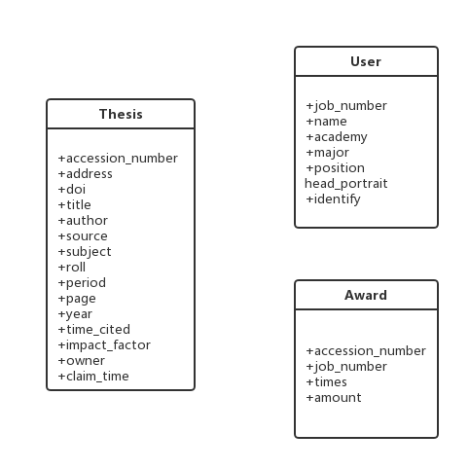
图4-1 实体类图
包含实体类和基本业务类的类图如图4-2所示。
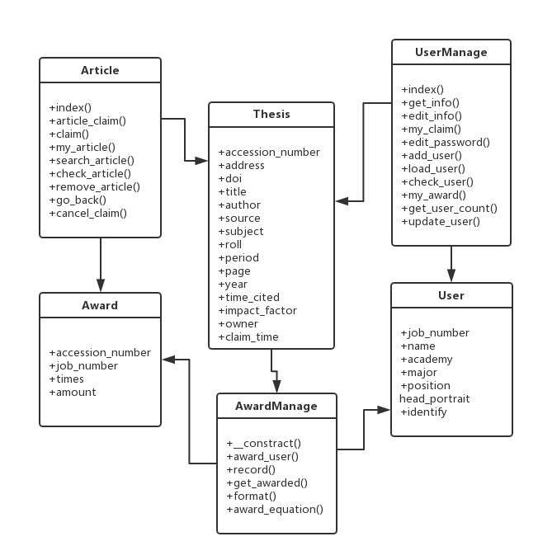
图4-2 实体和业务类图
系统采用MVC模式，数据访问基于PDO模式，围绕用户登陆操作的类图如图4-3所示，采用单点登陆模式，一旦有设备登入其他设备再次登入会挤掉原来设备上的登入
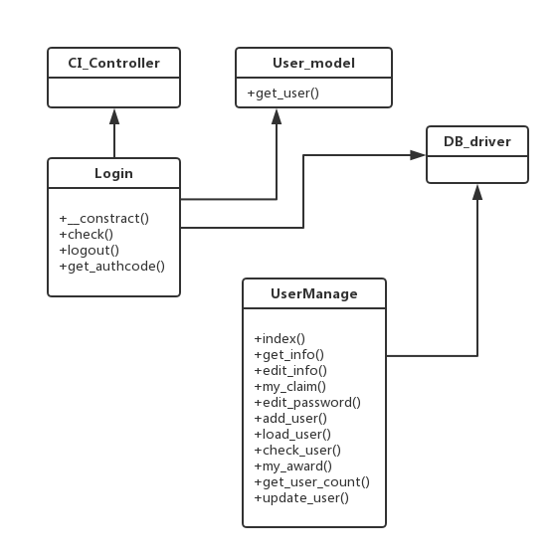

    - 顺序图
顺序图描述特定用例的类间交互时序，有助于确定一次用户使用过程中参与类的边界及其交互行为。
图4-4 查看ESI论文认领情况顺序图
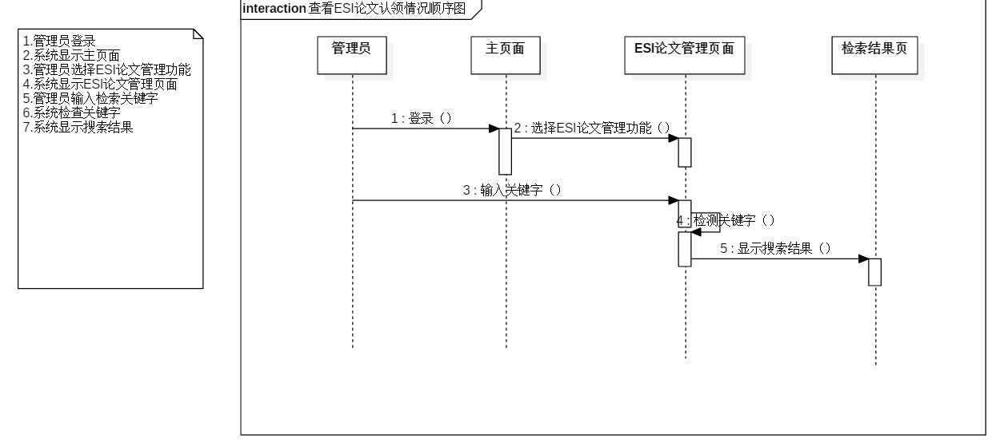
图4-5 更新论文顺序图

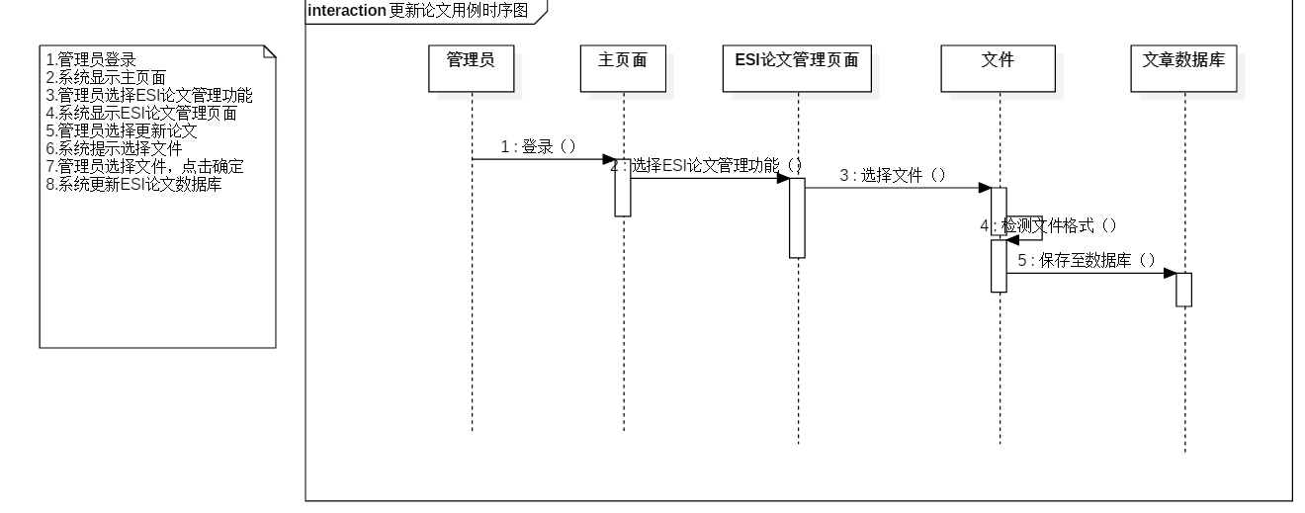

图4-6 导出ESI论文顺序图
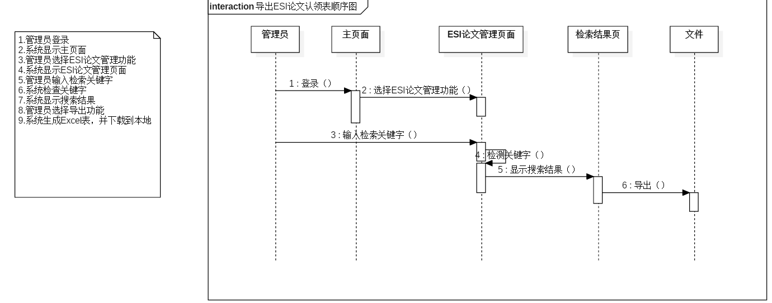

图4-7 审核NI论文顺序图
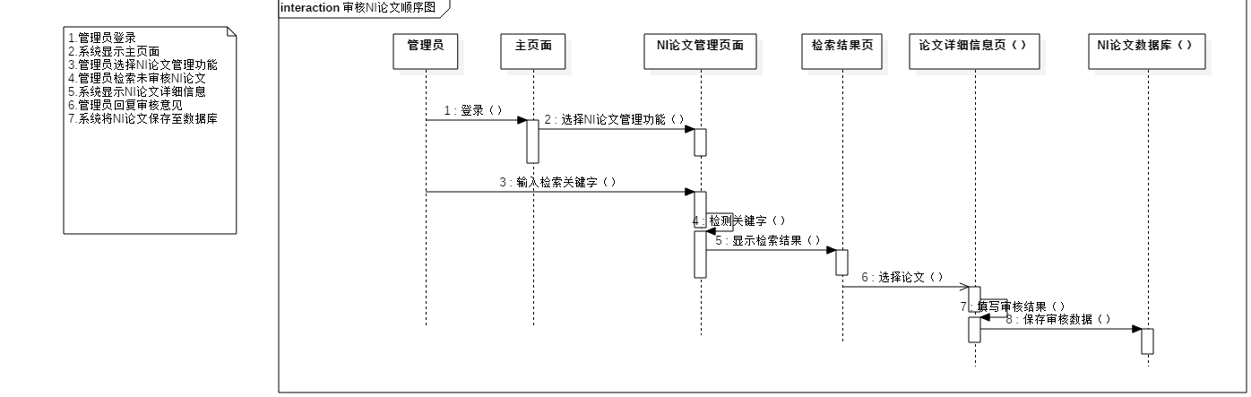

图4-8 检索论文用例顺序图

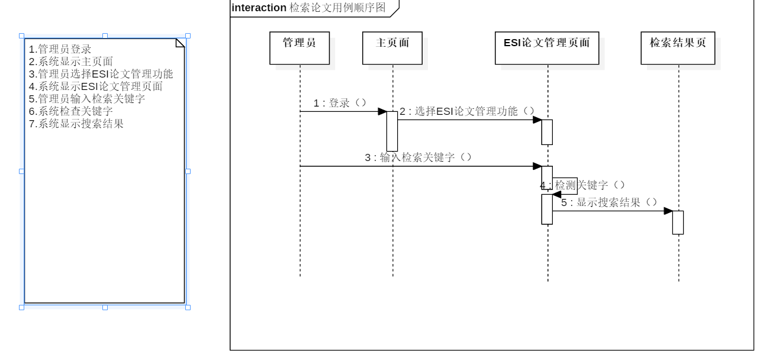
图4-9 认领论文用例顺序图
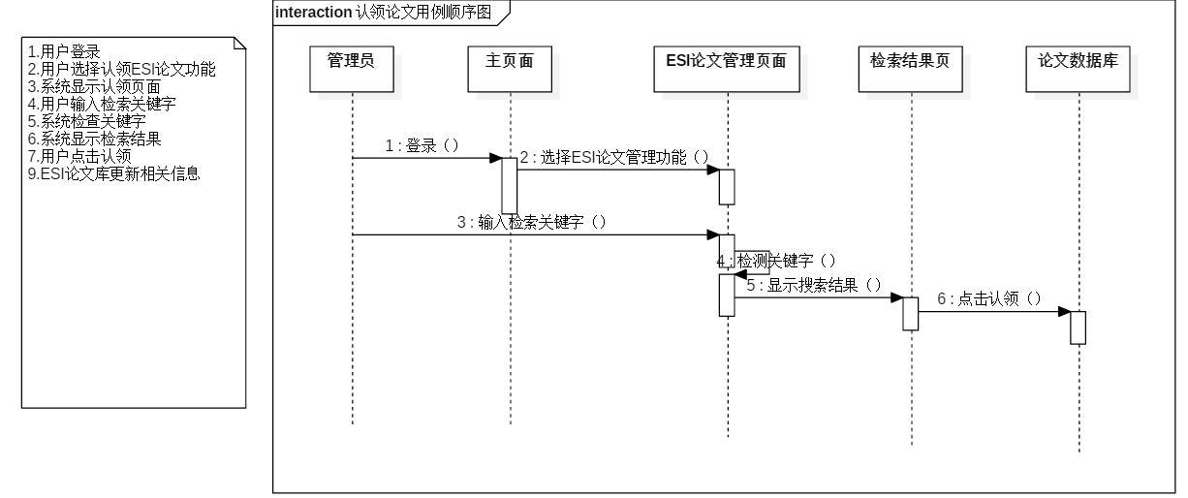

图4-10 录入NI论文顺序图
